Colegio República Argentina
O’Carrol # 850- Fono 72- 2230332
Rancagua
Asignatura: Ciencias naturales Curso: Séptimo Fecha: Semana 10 del 01 al 05 de junio 2020
Introducción:
Estimadas estudiantes y familia, espero que se encuentren bien en sus hogares, sé que han puesto lo mejor de sí en este momento de confinamiento, y que no es lo mismo esta forma de trabajo a la que desarrollábamos en nuestra sala, pero confío en que habrá un momento de reencuentro. Les cuento que el material que preparamos para esta semana corresponde a la última guía de la unidad 1. Al estudiar y leer estos archivos conocerás los cambios físicos y químicos que puede sufrir la materia.

Además, les recuerdo que no es necesario imprimir la guía pueden escribir las preguntas y respuestas en sus cuadernos.

Si necesitas resolver alguna duda, puedes escribirle a tu profesora.
victoria.zuniga@colegio-republicaargentina.cl
marylen.orellana@colegio-republicaargentina.cl

OA 15
Objetivo de la clase: Explicar los cambios que pueden ocurrir en la materia.

Contenido:

Cambios de la materia

¿Por qué es importante estudiar las transformaciones de la materia? Los cuerpos que nos rodean experimentan múltiples cambios. Los seres humanos sacamos provecho de algunas de estas transformaciones, por ejemplo, al cocinar y al elaborar materiales de uso cotidiano. Además, muchos de estos cambios son esenciales para el desarrollo y mantención de la vida.

En esta imagen puedes ver un hielo derritiéndose y un vaso donde se están mezclando dos líquidos incolores y está apareciendo uno de color amarillo.
¿En cuál de las imágenes está ocurriendo un cambio del mismo tipo como arrugar el papel? Al arrugar papel solo se produce un cambio físico, es decir, sigue siendo el mismo papel pero arrugado, lo que le pasa al hielo cuando se derrite, sigue siendo agua, pero en vez de estar sólida está líquida, es decir, no cambió su composición, sólo se reordenan las partículas de agua. Este cambio se llama cambio físico y es reversible, ya que se puede planchar el papel y congelar el agua nuevamente.

¿Qué tienen en común la ceniza en que se convirtió el papel al quemarlo y el líquido amarillo que se formó al mezclar los líquidos incoloros?

En ambos casos, la ceniza y líquido de color amarillo, se formaron después que se quemó el papel y mezclaron los líquidos, es decir, no estaban presentes antes. Este cambio se llama cambio químico también llamado reacción química y es la formación de una nueva sustancia a partir de la sustancia que había inicialmente.
¿Cómo reconocer un cambio químico?
Los cambios químicos, generalmente, van acompañados de una serie de fenómenos que, al observarlos o medirlos, nos permiten comprobar que estamos presenciando este tipo de cambios. Algunos ejemplos de estos fenómenos son los siguientes:

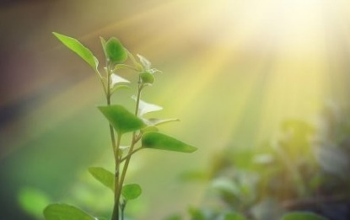
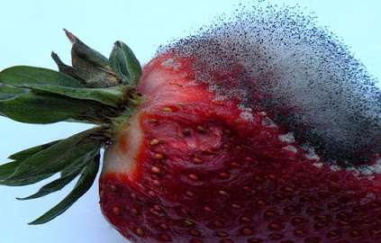
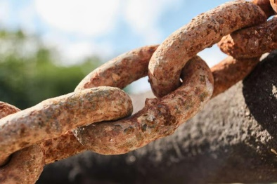
Aunque no seas consciente de ello, a cada instante están ocurriendo cambios químicos en la naturaleza. A continuación, revisaremos algunos ejemplos.
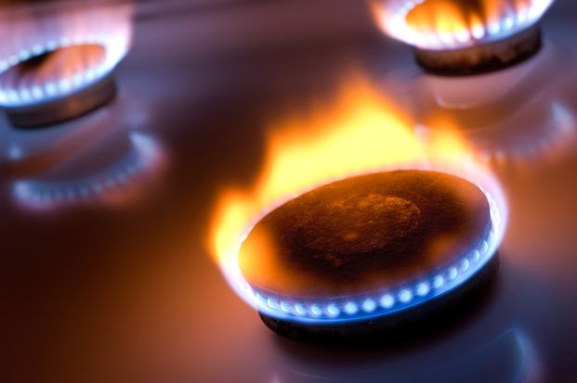
Fotosíntesis
Descomposición
Corrosión
Combustión

